Для заказа доставки данной работы воспользуйтесь поиском на сайте http://www.mydisser.com/search.html

ДЕРЖАВНИЙ ВИЩИЙ НАВЧАЛЬНИЙ ЗАКЛАД
“ДОНЕЦЬКИЙ НАЦІОНАЛЬНИЙ ТЕХНІЧНИЙ УНІВЕРСИТЕТ”
Мельников Вячеслав Олександрович
УДК 622.232.71
Обґрунтування параметрів обертового
ріжучого інструментА для шнекових
виконавчих органів очисних комбайнів
Спеціальність 05.05.06 – “Гірничі машини”
АВТОРЕФЕРАТ
дисертації на здобуття наукового ступеня
кандидата технічних наук
Донецьк – 2012
Дисертацією є рукопис.
Робота виконана на кафедрі енергомеханічних систем Державного вищого навчального закладу “Донецький національний технічний університет” Міністерства освіти і науки, молоді та спорту України.
Науковий керівник: доктор технічних наук, професор
,
БОЙКО Микола Григорович
Державний вищий навчальний заклад
“Донецький національний технічний університет” Міністерства освіти і науки, молоді та спорту України (м. Донецьк).
Офіційні опоненти: доктор технічних наук, професор
ГУЛЯЄВ Володимир Георгійович,
Державний вищий навчальний заклад
“Донецький національний технічний університет” Міністерства освіти і науки, молоді та спорту України (м. Донецьк), професор кафедри гірничих машин;
доктор технічних наук, професор
ВАСИЛЬЄВ Леонід Михайлович,
Інститут геотехнічної механіки ім. М. С. Полякова Національної академії наук України (м. Дніпропетровськ), завідувач відділом проблем руйнування гірничих порід.
Захист відбудеться « 24 » січня 2013 р. о 12⁰⁰ годині на засіданні спеціалізованої вченої ради Д 11.052.05 Державного вищого навчального закладу «Донецький національний технічний університет» за адресою: 83001, м. Донецьк, вул. Артема, 58.
З дисертацією можна ознайомитися в бібліотеці Державного вищого навчального закладу «Донецький національний технічний університет» за адресою: 83001, м. Донецьк, вул. Артема, 58, ΙΙ навчальний корпус.
Автореферат розісланий « 22 » грудня 2012 р.
Вчений секретар
спеціалізованої вченої ради
Д 11.052.05, д.т.н., проф. Кондрахін В.П.

ЗАГАЛЬНА ХАРАКТЕРИСТИКА РОБОТИ
Актуальність теми. Одним із прогресивних напрямків сучасного розвитку вугільної галузі в Україні є створення вуглевидобувних підприємств типа “лава-шахта”. Це передбачає концентрацію робіт і підвищення навантаження на лаву з доведенням її до 10 і більше тисяч тонн у добу, що забезпечить значне зниження собівартості видобутого вугілля за рахунок підвищення продуктивності праці.
Видобуток вугілля підземним способом з пологих пластів в даний час ведеться, в основному, з використанням очисних комбайнів, збільшення продуктивності яких може досягатися двома шляхами: збільшенням їх теоретичної продуктивності і скороченням непродуктивних витрат часу на обслуговування. Останнє обумовлює підвищені вимоги до надійності комбайна і ріжучого інструмента, за допомогою якого здійснюється безпосереднє руйнування масива.
Ріжучий інструмент, яким оснащуються виконавчі органи комбайнів, працює в складних умовах. Ресурс ріжучого інструмента, що серійно виготовляється, незначний – тривалість роботи різців становить, як правило, не більше двох діб, тобто 5 − 6 робочих змін. Витрата різців на 1000 тонн видобутого вугілля досягає 35 − 40 шт. Крім того, різці, що серійно виготовляються, виявилися недостатньо міцними для збільшеної потужності двигунів комбайнів і схильні до частих поломок. Хвостовики різців, що залишилися в різцеутримувачах, досить важко витягуються, тому на їх заміну витрачається час, значно більше встановленої норми. Це веде до збільшення часу простоїв комбайна, обумовлених технічними причинами, і до зниження його технічної продуктивності.
Також слід зазначити, що ріжучий інструмент, який застосовується в даний час на очисних комбайнах, руйнує вугільний масив, створюючи в ньому об'ємний напружений стан з переважанням напруг стиснення. Такий спосіб не є раціональним і обумовлює високі питомі енерговитрати руйнування пласту. Тому обґрунтування параметрів ріжучого інструменту, який руйнує вугільний пласт при малих питомих енерговитратах, забезпечуючи значну продуктивність очисного комбайна, та мав би високу зносостійкість і міцність, отже, малу витрату, є досить актуальним.
Зв'язок роботи з науковими програмами, планами, темами. Дисертаційна робота виконана відповідно до програми планових науково-дослідних робіт Державного вищого навчального закладу “Донецький національний технічний університет”. Базовою для підготовки дисертації була науково-дослідна робота на тему: “Розробка теорії руйнування вугільного пласта інструментом з обертовою ріжучою частиною і методики визначення його раціональних параметрів” (номер державної реєстрації 0108U010969) у якій автор брав участь як виконавець.
Мета й задачі дослідження. Мета роботи – підвищення продуктивності очисних комбайнів з шнековими виконавчими органами й зносостійкості ріжучого інструменту за рахунок обґрунтування раціональних параметрів обертового робочого інструмента й схем його набору, що створюють у масиві, що руйнується, напружений стан з перевагою напруг зсуву при зменшеному шляху тертя інструмента об масив.
Досягнення поставленої мети обумовило необхідність вирішення наступних задач:
- На основі аналізу процесу руйнування вугільного масива ріжучим інструментом шнекових виконавчих органів очисних комбайнів, у тому числі і тим, що серійно виготовляється, обґрунтувати раціональний спосіб руйнування пласту обертовим ріжучим інструментом.
- Розробити фізичну і математичну модель зусиль, що формуються на обертовому ріжучому інструменті при руйнуванні вугільного пласта шнековими виконавчими органами очисних комбайнів.
- Експериментально встановити величину й характер зусиль, що формуються на гранях обертового ріжучого інструменту та вплив на них геометричних параметрів інструмента і режиму його роботи.
- Розробити рекомендації з визначення раціональних параметрів обертового ріжучого інструменту, схем його набору на шнекових виконавчих органах очисних комбайнів, що забезпечують зниження питомих енерговитрат руйнування, підвищення продуктивності очисних комбайнів і зносостійкості робочого інструмента.
- Провести промислові випробування роботи очисного комбайна з шнековими виконавчими органами, оснащеними обертовим ріжучим інструментом.
Об'єктом досліджень є процеси формування зусиль і зношування обертового ріжучого інструмента при оснащенні їм шнекових виконавчих органів очисних комбайнів.
Предметом досліджень є вплив геометричних параметрів обертового ріжучого інструмента і параметрів схем його набору (діаметр інструмента, кут загострення, товщина і ширина стружки, що знімається) на продуктивність очисного комбайна й зносостійкість інструмента.
Методи дослідження. Аналіз і наукове узагальнення даних літературних джерел при обґрунтуванні актуальності наукової проблеми й формулюванні задач дослідження. Теоретичні дослідження виконані з використанням методів теорії ймовірностей і математичної статистики, аналітичної геометрії й математичного програмування. Фізична модель зусиль, що формуються на обертовому ріжучому інструменті, розроблена на підставі методів аналізу й синтезу процесу руйнування вугільного пласту. Методи системного аналізу покладені в основу вибору раціональних параметрів ріжучого інструменту. Навантаженість ріжучого інструменту визначалась експериментальним шляхом у представницьких умовах з використанням сучасних методів і засобів тензометричних досліджень. Адекватність математичної моделі підтверджена порівнянням результатів розрахунків з даними фізичного експерименту.
Наукові положення, що виносяться на захист:
- Руйнування пласта обертовим ріжучим інструментом типа «шарошка» проводиться шляхом сколювання окремостей (сколов), розподіл ймовірностей довжин яких не суперечить закону Вейбулла.
- Зусилля, що формуються на обертовому ріжучому інструменті при руйнуванні вугільних пластів, є багатопараметричні випадкові функції, випадковий характер яких обумовлений випадковим характером опірності вугілля різанню, довжин відколів і лінійно залежать від ширини стружки, а також мають параболічну залежність від товщини стружки і параметрів інструмента - діаметра і кута загострення.
- Зусилля сколювання, яке формується на обертовому ріжучому інструменті типа «шарошка» при руйнуванні міжщілинового цілика пропорційно ефективної ширині цілика і має квадратичну залежність від параметрів інструменту.
Наукова новизна отриманих результатів полягає в тому, що:
- Експериментально підтверджено, що механізм руйнування вугільного пласта обертовим ріжучим інструментом типа «шарошка» характеризується послідовним сколюванням окремостей (відколів), розподіл ймовірностей граничних значень довжин яких не суперечить закону Вейбулла (з критерієм згоди Пірсона не більше 0,4 при критичному значенні 11,1 з рівнем значимості 0,05).
- Розроблена та реалізована математична модель миттєвих зусиль, що формуються на обертовому ріжучому інструменті при руйнуванні вугільних пластів, яка адекватно описує відкольний циклічний характер процесу руйнування масиву обертовим ріжучим інструментом і дозволяє встановлювати залежності зусиль на інструменті і енергоємності процесу від параметрів руйнування масиву і інструменту.
- Вперше отримана емпірична залежність зусилля сколювання міжщілинового цілика значних розмірів обертовим ріжучим інструментом, що дозволила цілісно обґрунтувати залежності зусиль від найбільш значущих факторів як багатопараметричні випадкові функції та визначити оптимальні параметри інструмента щодо конкретних умов експлуатації.
Практичне значення отриманих результатів. На основі результатів теоретичних й експериментальних досліджень процесу руйнування вугільного масива обертовим ріжучим інструментом, розроблених фізичної й математичної моделей зусиль, що формуються на інструменті, розроблені рекомендації з визначення раціональних параметрів обертового ріжучого інструменту, схем його набору на шнекових виконавчих органах очисних комбайнів, що забезпечують підвищення практично на порядок ресурса ріжучого інструмента і на 10% добового навантаження на лаву.
Основні результати роботи використані при вдосконаленні виконавчих органів очисного комбайна типа 1К-101У при проведенні порівняльних випробувань на ВП “Шахта Україна” ДП “Селідововугілля” (10-та південна лава пласта ).
Особистий внесок здобувача. Всі основні положення дисертації, які винесені на захист, отримані здобувачем самостійно. Серед них:
- встановлено та експериментально підтверджено, що процес руйнування вугільного масиву обертовим ріжучим інструментом має циклічний характер й являє собою послідовність сколювання елементів вугільного масива;
- розроблені фізична і математична моделі зусиль, що формуються на обертовому ріжучому інструменті при руйнуванні вугільного пласта, як багатомірні функції, що враховують: міцнісні й крихко-пластичні властивості вугілля, характер руйнування масиву (відколами) і режим роботи комбайна, параметри схеми набору і ріжучого інструменту;
- виконані спеціальні тензометричні дослідження процесу руйнування вуглецементного масива (блока) і формування зусиль на гранях обертового ріжучого інструмента;
- розроблені рекомендації з визначення раціональних параметрів обертового ріжучого інструмента, схем його набору на шнекових виконавчих органах очисних комбайнів.
Формулювання наукових задач досліджень та аналіз результатів здійснювалися разом з науковим керівником.
Апробація роботи. Основні положення дисертаційної роботи обговорені і одержали схвалення на: VI міжнародній науково-технічній конференції студентів та аспірантів “Автоматизація технологічних об'єктів і процесів. Пошук молодих” (24 − 27 квітня 2006 року, Донецьк); міжнародних науково-технічних конференціях “Гінича електромеханіка і автоматика” (22 − 25 листопада 2005 року, 21 − 24 листопада 2006 року і 20 − 23 листопада 2007 року, Донецьк); міжнародній науково-технічній конференції “Гидроаэромеханіка в інженерній практиці” (19 − 21 травня 2009 року, Чернівці); XI міжнародній науково-технічній конференції АС ПГП “Промислова гідравліка та пневматика” (15 − 17 вересня 2010 року, Мелітополь).
Публікації. За результатами виконаної роботи автором дисертації в співавторстві опубліковано 9 наукових статей, з них 8 – у спеціалізованих збірниках наукових праць, 1 патент України.
Структура та обсяг дисертації. Дисертаційна робота складається з наступних структурних елементів: введення, 5 основних розділів, виводи, список використаних джерел з 72 найменувань і 3 додатка. Робота викладена на 150 сторінках, у тому числі: 133 сторінки основного тексту, 48 малюнків й 19 таблиць.

ОСНОВНИЙ ЗМІСТ РОБОТИ
У вступі обґрунтовано актуальність теми дисертаційної роботи, визначено мету, ідею і задачі досліджень, висвітлена наукова новизна, теоретична та практична цінність отриманих результатів.
В першому розділі наведена характеристика вугільних пластів Донбасу та засобів механізації видобутку вугілля, виконано критичний аналіз робіт, присвячених дослідженню процесу руйнування вугілля і порід ріжучим інструментом, питанням формування зусиль на різці, визначенню параметрів ріжучого інструмента.
Відзначається, що спектр марок вугілля, що видобувається, надто широкий: від малометаморфізованого газового та довгополуменевого вугілля до високометаморфізованих антрацитів. Видобування вугілля в більшості випадків ведеться у складних гірничо-геологічних умовах: розробляються тонкі пласти, розташовані на великих глибинах. Значна частка пластів має складну будову — містить порідні прошарки та тверді включення (колчедану, піриту, кварциту, вапняку). Крім того, в багатьох лавах на тонких пластах видобування ведеться з присічкою бокових порід.
Вказується, що на більшості шахт видобування ведеться із застосуванням механізованих комплексів, інколи — із застосуванням індивідуального кріплення. При цьому використовуються здебільшого вузькозахватні очисні комбайни зі шнековими (типа 1К-101У, К-103, 1ГШ-68) або з барабанними (типа КА-80) виконавчими органами. Для оснащення очисних комбайнів використовуються різці двох типів: радіальні (типа ЗР4-80) і тангенціальні (типа РКС2). Всі ці різці руйнують масив пласта, створюючи у ньому здебільшого напруження стиску. Як відомо, опірність вугілля та порід руйнуванню під дією напружень стиску значно – на порядок – перевищує опірність руйнуванню під дією напружень зсуву і розтягу. Тому руйнування пласта цими різцями відбувається у силовому режимі. Це зумовлює високі питомі енерговитрати руйнування пласта і значне подрібнення вугілля.
Розроблений у ДонНТУ ріжучий інструмент нового технічного рівня − обертовий ріжучий інструмент (шарошка) − реалізує комбіноване руйнування вугільного пласта, при якому вугільний масив руйнується як під дією напруг зсуву, так й у результаті зминання. Даний спосіб руйнування масива дозволяє збільшити ефективність руйнування вугільного пласта забезпечуючи значну продуктивність очисного комбайна.
В результаті аналізу робіт в області різання вугілля і порід, досліджень роботи очисних комбайнів зроблені наступні висновки:
1. Руйнування вугільного пласта виймальною машиною − багатофакторний випадковий процес. Сукупність факторів може бути поділена на дві групи: фізико-механічні властивості пласта і умови руйнування.
2. Теорія руйнування вугілля і порід ріжучим інструментом, що враховує фізичну суттєвість процесу руйнування, знаходиться у початковій стадії розробки. Перспективним напрямком є використання імовірнісно-статистичних методів.
3. Більшість розроблених математичних моделей і розрахункових методик для визначення зусиль різання мають апроксимаційний характер і можуть бути застосовані тільки у випадку руйнування вугільного масива ріжучими інструментами існуючих конструкцій або аналогічними їм. До різців, що реалізують інший засіб руйнування пласта, ці моделі і методики непридатні або вимагають істотної корекції.
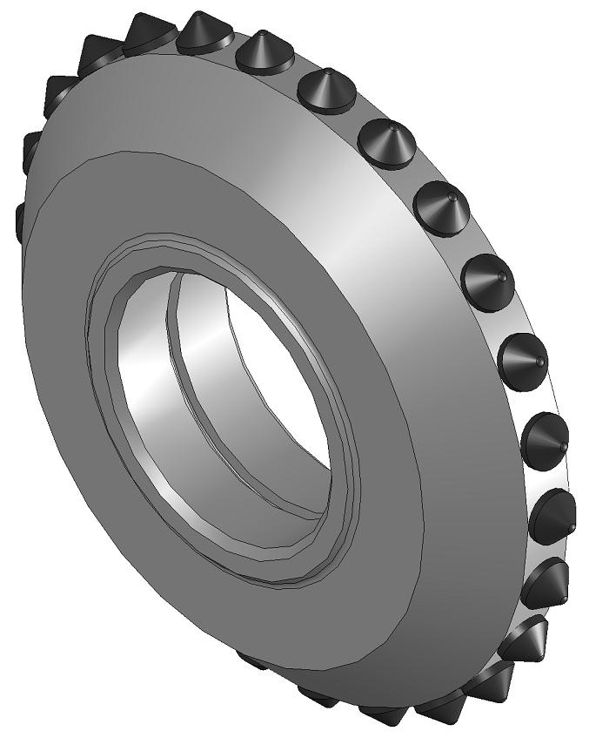
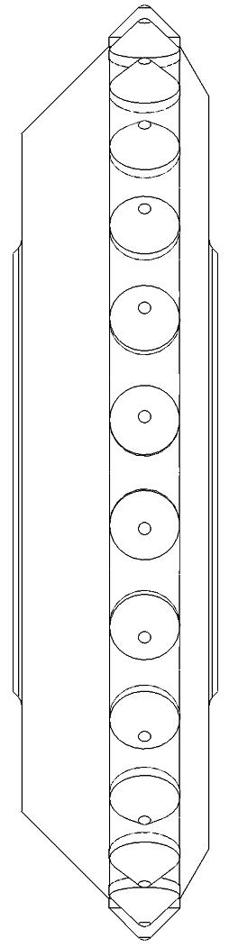
В другому розділі наведено результати аналітичних та експериментальних досліджень руйнування пласта обертовим ріжучим інструментом.
Рис. 1. Вид (а) і параметри (б) обертового ріжучого інструмента
2
1
а)
l_{ст}
b
ρ_{д}
δ
D
б)
Обертовий ріжучий інструмент (шарошка), рис. 1, являє собою диск, що вільно обертається на осі, із безперервним клиноподібним ободом, що армується циліндричними твердосплавними вставками. Для зручності розгляду його доцільно представити з наступних елементів: леза 1 з радіусом закруглення ρ_{д}, рис. 2, і бічної грані 2.
Під час роботи ріжучий інструмент котиться по вибою і своєю передньою ріжучою частиною по дузі проникає у вугільний масив, створюючи в ньому комбінований напружений стан. Лезо диска ріжучого інструменту руйнує вугілля перетином S₁, рис. 2. Характер руйнування масиву лезом диска інструмента можемо вважати аналогічним різанню з вирівняної поверхні, при якому форма перетину зрізу визначається радіусом закруглення леза ρ_{д} і кутом розвалу борозни різання ψ. При цьому на поверхні вибою формується міжщілиновий цілик з перетином S₂. Бічна грань обертового ріжучого інструменту діє на міжщілиновий цілик, створюючи в ньому додатковий об'ємний напружений стан. Відсутність значних напружень стиску зумовлює ефективний розвиток тріщин і відколювання елемента цілика під дією напруг зсуву.
В результаті експериментальних тензометричних досліджень руйнування вуглецементного блока встановлено:
1. Руйнування міжщілинового цілика обертовим ріжучим інструментом відбувається шляхом відколювання окремостей (відколів), розподіл ймовірностей довжин яких не суперечить незміщеному закону Вейбула (із критерієм згоди Пірсона не більше 0,4 при критичному значенні 11,1 з рівнем значимості 0,05).
2. Формування зусиль на обертовому ріжучому інструменті при руйнуванні їм масиву пласта являє собою випадковий процес, а самі зусилля є багатопараметричні випадкові функції, випадковий характер яких зумовлюється випадковим характером довжини відколу масива, опірності пласту різанню, а також товщиною й шириною стружки, що зрізується, і параметрами робочого інструмента − діаметром і кутом загострення леза.
Рис. 2. Форма перетину стружки, що зрізається обертовим ріжучим інструментом
S₂
S₁
ψ
ψ
t
h
δ
ρ_{д}
2
1
3. Напрям дії рівнодіючої розподілених сил R, що формується на обертовому ріжучому інструменті при руйнування їм міжщілинового цілика, (кут λ, рис. 3) змінюється в процесі роботи ріжучого інструменту й залежить як від режимних факторів процесу руйнування, так і від геометричних параметрів інструмента. Залежність ця (у межах варіювання факторів 10 ≤ t_{i} ≤ 30 мм, 10 ≤ h_{i} ≤ 30 мм, 0° ≤ υ_{i} ≤ 15°, 80 ≤ D_{i} ≤ 120 мм й 30° ≤ δ_{i} ≤ 50°,) може бути описана виразом
, (1)
де k_{λ} − коефіцієнт, що враховує напрям дії рівнодіючої розподілених сил; λ_{mi} − кут контакту обертового ріжучого інструменту з масивом, що руйнується.
4. Величина математичного очікування зусилля сколювання X, що формується на обертовому ріжучому інструменті, пропорційна величині опірності пласта різанню і ефективної площі перетину міжщілинового цілика, зв'язана з геометричними параметрами інструмента нелінійною залежністю (зі збільшенням кута загострення спостерігається монотонне наростання зусилля сколювання, а збільшення діаметра навпаки приводить до зниження зусилля сколювання з мінімумом в області 105 ≤ D_{i} ≤ 115 мм і різким наростанням зусилля за границями зазначеного інтервала). Аналіз результатів досліджень показав можливість апроксимації залежності зусилля від вищенаведених факторів виразом вигляду
Рис. 3. Зусилля, що формуються на обертовому ріжучому інструменті
Y_{трл}
R_{бщ}
X_{бщ}
λ
λ_{m}
x
y
y
y
x,z
z
M_{д}
M_{в}
λ
δ
δ
ω
Y_{л}
Z_{л}
R_{л}
F_{трл}
Z_{трл}
Y_{л}
R_{л}
X_{бл}
Y_{бщ}
Y_{трщ}
R_{бщ}
Z_{бщ}
Y_{бщ}
X_{трщ}
F_{трщ}
0
(2)
де Ā_{p} − розрахункова середня опірність пласта різанню в не віджатій зоні вибою; k_{отi} − коефіцієнт віджиму для i-го ріжучого інструмента; t_{i}, h_{i} − ширина й товщина стружки, що знімається i-м ріжучим інструментом; k_{h1}, k_{h2} − коефіцієнти впливу товщини стружки, що зрізується, на формування міжщілинового цілика; h_{н} − умовно початкова товщина стружки, що зрізується; υ_{i} − кут розвороту i-го ріжучого інструмента; D_{i} − діаметр i-го ріжучого інструмента; δ_{i} − кут загострення i-го ріжучого інструмента; a, b, c, d, a₁, b₁, c₁, d₁, e₁, f₁, g₁ − коефіцієнти регресії. Отримане рівняння адекватно експериментальним даним з рівнем значимості α = 0,05 (розрахункове значення критерію Фішера F = 0,35, що значно менше табличного F_{табл} = 2,276).
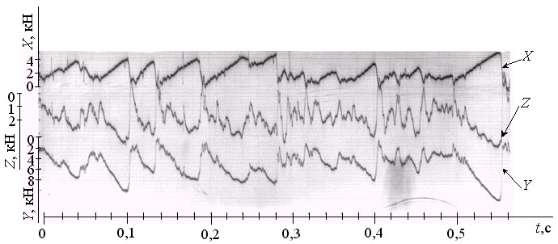
На підставі результатів експериментальних досліджень розроблена математична модель формування миттєвих зусиль на обертовому ріжучому інструменті при руйнуванні вугільного пласта, яка враховує відкольний характер процесу руйнування пласта, випадковий характер опірності пласта різанню, швидкості переміщення комбайна, площі перетину зріза, а також геометричні параметри інструмента. При цьому зусилля представлені як кусочно-лінійні функції шляху, пройденого ріжучим інструментом, рис. 4:
Рис. 4. Фрагмент осцилограми зусиль (а) і лінеаризоване подання миттєвих зусиль (б), що формуються на гранях обертового ріжучого інструмента при руйнуванні вуглецементного блока
Z, Y, X
0
l₀
l₁
l₂
l
Y
Z
X
а)
б)
- зусилля перекочування:
(3)
- зусилля подачі:
(4)
- бічне зусилля:
(5)
де − математичне очікування коефіцієнтів, що враховують вплив крихко-пластичних властивостей пласта і геометричних параметрів ріжучого інструмента на величину зусиль руйнування вугільного масива інструментом; A_{pi} − опірність вугілля різанню в зоні, що руйнується i-м ріжучим інструментом; h_{i} − товщина i-го зрізу; t_{i} − ширина i-го зрізу; l_{i}, l₀, l₁, l₂ − відповідно, поточне значення пройденого шляху обертовим ріжучим інструментом і значення довжини відколу масива, при яких міняється характер зусиль.
Математичні моделі складових миттєвого зусилля на обертовому ріжучому інструменті − випадкові функції шляху, пройденого інструментом, випадковий характер яких обумовлюється випадковим характером опірності вугілля різанню, довжини відколу масива, товщини стружки − мають вигляд
(6)
(7)
(8)
де μ_{c} − коефіцієнт опору диска вдавленню, по природі відповідає коефіцієнту тертя ковзання породи по сталі диска; μ_{k} − коефіцієнт тертя катання диска по масиву, що руйнується; R_{i} − радіус обертового ріжучого інструмента; ξ_{i}(l_{i}) − “функція сколювання” − випадкова функція шляху, пройденого ріжучим інструментом від крапки його первісного зіткнення з масивом, яка має вид
(9)
Наведені математичні моделі адекватні експериментальним даними як по величині (розбіжність між середніми зусиллями на різці, зафіксованими в ході експерименту, і математичними очікуваннями модельних зусиль не перевищує 10%), так і за характером: зміна зусиль має яскраво виражений відкольний характер, близький по характеру до осцилограм зусиль, отриманих у результаті експериментальних досліджень. Про близькість модельних зусиль до реальних свідчать також результати статистичного аналіза отриманих результатів. Математичне очікування і дисперсія функції сколювання, отримані при статистичній обробці результатів моделювання, також відповідали розрахунковим з відхиленням до 3 %.
На підставі математичної моделі зусиль, що формуються на обертовому ріжучому інструменті, визначені питомі енерговитрати руйнування пласта цим інструментом. Математичне очікування питомих енерговитрат руйнування пласта одиничним обертовим ріжучим інструментом описується виразом виду
(10)
де ω − кутова швидкість обертання виконавчого органа; Δγ_{i} − центральний кут між i-м і попереднім різцем в одній лінії різання; − середнє значення швидкості переміщення комбайна.
Питомі енерговитрати руйнування вугілля обертовим ріжучим інструментом обернено пропорційні ширині перетину зрізу t_{i}. Однак залежність не є строго гіперболічною, оскільки ширина перетину зрізу впливає на величину коефіцієнтів, що входять у вираз; складова питомих енерговитрат руйнування, обумовлена витратами енергії на руйнування міжщілинового цілика, зростає при зменшенні ширини зрізу. Це приводить до вирівнювання графіка залежності при збільшенні ширини зрізу понад 40 мм, рис. 5.
Рис. 5. Залежність питомих енерговитрат руйнування масива пласта обертовим ріжучим інструментом від ширини зрізу при різній швидкості подачі комбайна
h_{max} = 35мм
h_{max} = 30мм
h_{max} = 25мм
В третьому розділі розглянуте питання особливості процеса зношування обертового ріжучого інструмента стосовно до виконавчих органів очисних комбайнів.
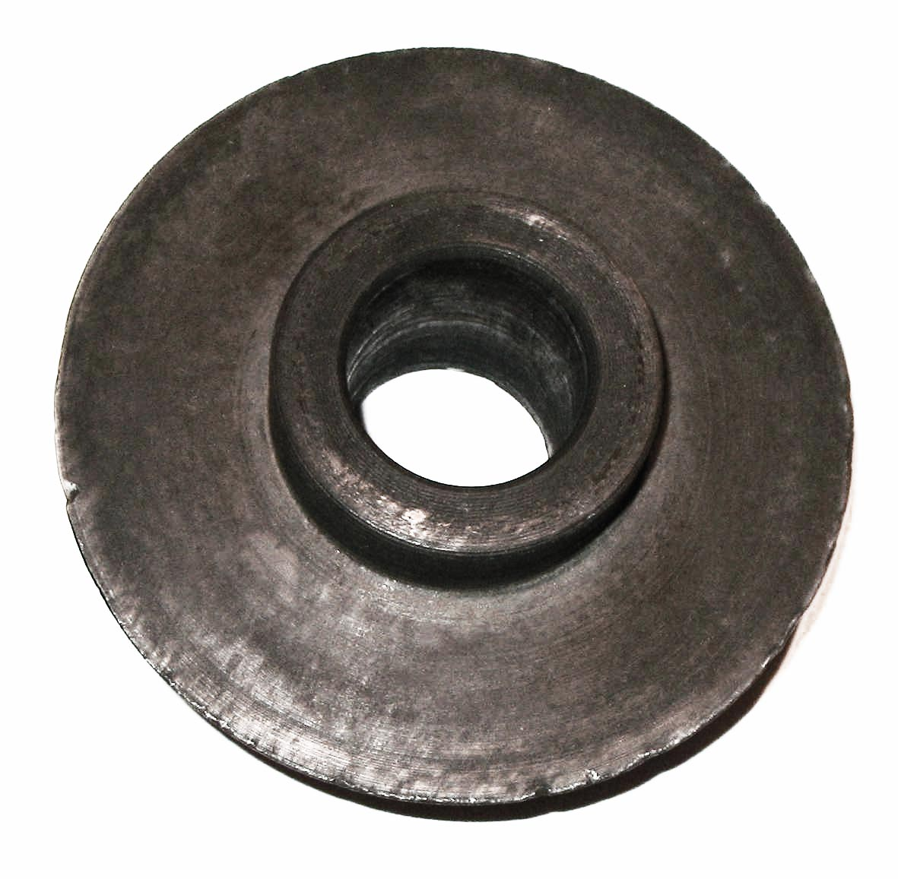
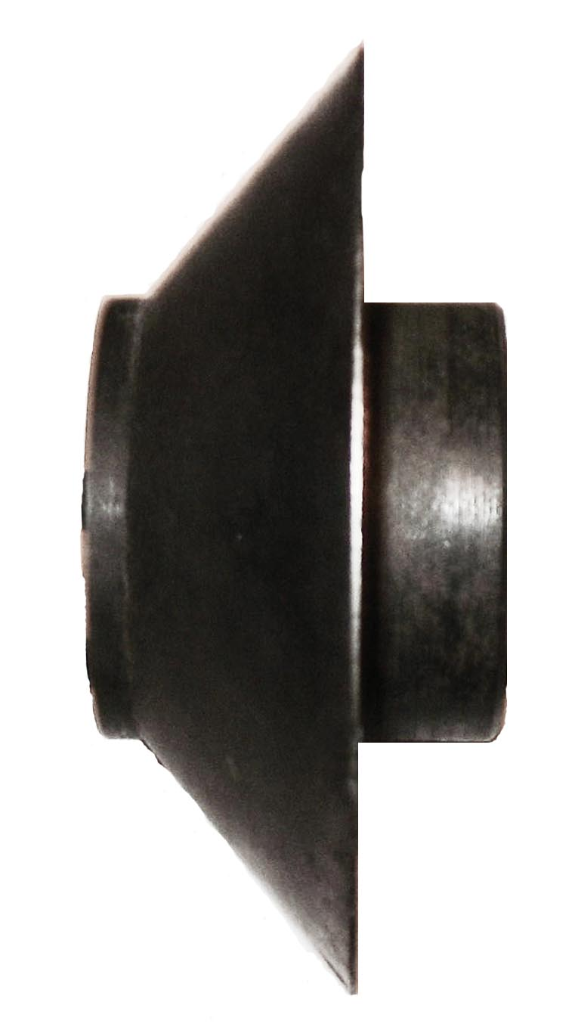
Робоча частина обертового ріжучого інструмента зношується за рахунок зменшення її діаметра. Вивчення профілів зношування несиметричних дисків у лабораторних умовах показало, що при зношуванні радіус закруглення леза й кут загострення майже не змінюються, рис. 6. Відповідно до характеру зношування як критерій зношування доцільно прийняти радіальне зношування диска. Залежність радіального зношування диска від шляху кочення має такий же вид, як і для різців
Рис. 6. Характерний вигляд зносу обертового ріжучого інструмента при лабораторних випробуваннях
(11)
де Δr_{y} − умовне початкове радіальне зношування; i_{ш} − інтенсивність зношування диска; L − шлях кочення диска обертового ріжучого інструмента (шарошки).
Інтенсивність зношування диска обертового ріжучого інструмента залежить від тих же факторів, що й інтенсивність зношування різців, тобто від питомого навантаження, абразивності гірської породи, зношуваності інструментального матеріалу і шляху кожної крапки леза в контакті з пластом, що руйнується, за один оберт диска. Внаслідок того, що траєкторія руху кожної крапки леза обертового інструмента не збігається із траєкторією руху його осі, шлях тертя ріжучої кромки визначиться відрізком траєкторії руху, на якому елемент кромки перебуває в контакті з вугіллям у процесі відділення елемента зрізу
, (12)
де R – радіус обертового ріжучого інструмента; R_{и} – радіус виконавчого органа комбайна; h – товщина зрізу інструмента.
Таким чином, можна сказати, що шлях контакта будь-якої крапки леза обертового ріжучого інструмента в десятки разів менше, ніж шлях контакта різців з масивом (де він дорівнює довжині вибою), і зменшується зі збільшенням діаметра диска. Так, наприклад, при діаметрі виконавчого органа D_{и} = 800 мм і радіусі ріжучого інструмента R = 80 мм шлях контакта будь-якої крапки леза становить 0,033 м, а для різців, що виготовляють серійно, він дорівнює 1,256 м. На підставі цього можна затверджувати, що і зношування обертового ріжучого інструмента на порядок менше, у порівнянні зі зношуванням серійних різців.
Це підтверджується порівняльними промисловими випробуваннями обертового ріжучого інструмента (типа ШРБ-160) і серійного ріжучого інструмента (типа РКС2). За час випробувань ріжучий інструмент типа ШРБ-160 відпрацював 193 робочі зміни і на момент закінчення випробувань перебував у робочому стані.
У четвертому розділі наведені методи визначення раціональних параметрів обертового ріжучого інструмента і схем його набора на шнекових виконавчих органах очисних комбайнів, які основані на розроблених математичних моделях, і визначені раціональні значення цих параметрів:
1. Геометричні параметри обертового ріжучого інструмента − діаметр ріжучого інструмента D і кут загострення δ − визначалися з умов зниження питомих енерговитрат руйнування пласта. У вираз (10), що визначає величину питомих енерговитрат руйнування, параметри D і δ безпосередньо не входять, але впливають через величину коефіцієнтів , і .
Діаметр обертового ріжучого інструмента впливає на величину питомих енерговитрат руйнування масива обернено − зі збільшенням діаметра питомі енерговитрати знижуються. Вплив кута загострення леза в діапазоні 30° ≤ δ_{i} ≤ 60° практично лінійно, причому енерговитрати зростають зі збільшенням δ.
Залежність оптимального значення діаметра D_{опт} (при якому питомі енерговитрати руйнування масива вугілля будуть мінімальні) від кута загострення δ має параболічний характер (рис. 7) і на інтервалі 30° ≤ δ_{i} ≤ 60° може бути апроксимована виразом
, (13)
Рис. 7. Залежність оптимальної величини діаметра обертового ріжучого інструмента від кута загострення леза
δ
де D_{опт0}, k_{δ1} і k_{δ1} − коефіцієнти регресії.
Оптимальне значення діаметра обертового ріжучого інструмента змінюється при різних значеннях кута загострення й опірності вугілля різанню: при збільшенні кута загострення оптимальне значення діаметра зменшується, а при збільшенні значення опірності вугілля різанню оптимальне значення діаметра збільшується. Зміна кута загострення в діапазоні 30° ≤ δ_{i} ≤ 60° приводить до зміни оптимального значення діаметра від 114,5 мм до 105 мм.
2. Для серійних комбайнів (K-103, 1К-101У, ГШ-200 та ін.) максимальна товщина стружки може досягати величини 35 … 40 мм (при максимальній швидкості подачі 6 м/хв і двох різцях у лінії різання). Діаметр обертового ріжучого інструмента повинен забезпечувати такі значення вильоту інструмента відносно різцеутримувача, які виключають контакт останнього з масивом вугілля при його руйнуванні. З огляду на дану умову і особливості конструкції різцеутримувача для обертового ріжучого інструмента значення діаметра не повинне бути меншим 160 … 170 мм для всіх існуючих типів виконавчих органів очисних комбайнів. Зазначені оптимальні значення діаметра обертового ріжучого інструмента досягаються в діапазоні кута загострення δ_{i} = 38 … 51° при опірності вугілля різанню A_{pi} = 250 … 300 Н/мм.
3. Параметри перетину стружки − ширина t і товщина h, − визначалися з умов зниження питомих енерговитрат руйнування пласта і гарантованого руйнування міжщілинового цілика. Питомі енерговитрати (10) знижуються при збільшенні ширини й товщини стружки. Сучасні високоенергоозброєні очисні комбайни здатні працювати зі швидкістю подачі до 5 м/хв. При цьому, відповідно до графіків залежності питомих енерговитрат руйнування від ширини стружки (рис. 5), збільшення ширини стружки понад 35 … 40 мм не дає істотного зниження питомих енерговитрат руйнування, отже, недоцільно.
Крім того, одним з параметрів схеми набора обертового ріжучого інструмента є кут його розвороту. Залежність питомих енерговитрат руйнування масива вугілля даним ріжучим інструментом від кута його розвороту має параболічний характер. При значеннях кута розвороту в діапазоні 0° ≤ υ_{i} ≤ 5° енерговитрати мають мінімальне значення і залишаються практично постійними. Однак збільшення кута розвороту більше 5° приводить до значного збільшення питомих енерговитрат руйнування і є недоцільним.
У п'ятому розділі надано опис умов і засобів експериментального дослідження процесу руйнування масива вугілля обертовим ріжучим інструментом, обґрунтована показність умов проведення експеримента і достовірність експериментального матеріалу, наведені методики планування експеримента і обробки отриманих результатів.
Експериментальні дослідження руйнування пласта обертовим ріжучим інструментом з фіксуванням миттєвих зусиль були проведені в лабораторних умовах на спеціально обладнаному стенді. В якості матеріалу, який імітує пласт, що руйнується, було використано вуглецементні блоки. У процесі досліду фіксувалися миттєві значення трьох складників зусилля, що діє на інструмент, а також вимірювався незруйнований залишок міжщілинового цілика (у випадку, якщо він утворювався).
Стенд для дослідження процесу руйнування вуглецементного блока обертовим ріжучим інструментом був створений на базі продольно-стругального верстата марки 7E35. Конструкція стенда дозволяла змінювати у широких межах, задавати з достатньою точністю і витримувати протягом досвіду режимні параметри процеса руйнування. Вимір зусиль, що формуються на ріжучому інструменті, здійснювалося спеціально сконструйованим високочутливим безгістерезисним трьохкомпонентним тензометричним динамометром високої жорсткості, сигнал з якого підсилювався підсилювачем 8АНЧ-7М і фіксувався магнітоелектричним осцилографом Н-117 на світлочутливу стрічку.
Достовірність дослідних даних забезпечувалася проведенням експериментальних досліджень з використанням сучасної вимірювальної і реєструвальної апаратури та дотриманням вимог до її застосування, і оцінювалася у відповідності з загальноприйнятим статистичним апаратом. Рівноточність вимірів перевірялася з допомогою критерію Кохрена, значимість відмінності середньовиборочних значень − за критерієм Стьюдента, адекватність математичної моделі оцінювалася критерієм Фішера, відповідність розподілу ймовірностей дослідних величин теоретичним законам − критерієм згоди Пірсона. Перевірка статистичних гіпотез здійснювалася при довірчій імовірності 95%.
Промислові випробування обертового ріжучого інструмента були проведені у показних умовах − в 10-й південній лаві пласта дільниці № 3 ВП «Шахта Україна» ДП «Селідововугілля». У ході випробувань проводилися спостереження роботи комбайна, обладнаного вищевказаним інструментом, з метою визначення продуктивності, стійкості і рівномірності роботи виконавчого органа, витрати ріжучого інструмента. Після оснащення виконавчого органа комбайна 1К-101У обертовим ріжучим інструментом − різцями типа ШРБ-160 його продуктивність зросла в 1,2 рази (з 2,9 до 3,5 т/хв.) а середньодобове навантаження лави збільшилося на 12 % і склала 1120 т/доб проти 1000 т/доб, при оснащенні виконавчих органів комбайна серійними різцями типа РКС2. За час випробувань ріжучий інструмент типа ШРБ-160 відпрацював 193 робочі зміни і на момент закінчення випробувань перебував у робочому стані.

ОСНОВНІ ВИСНОВКИ ПО РОБОТІ
У дисертаційній роботі дане нове рішення актуальної науково-технічної задачі, що полягає в підвищенні продуктивності очисних комбайнів зі шнековими виконавчими органами і зносостійкості ріжучого інструмента за рахунок обґрунтування раціонального механізма руйнування вугільного пласта і параметрів обертового ріжучого інструмента та схем його набора, що дозволяють збільшити практично на порядок ресурс ріжучого інструмента і на 10% добове навантаження на лаву.
Основні наукові й практичні результати роботи полягають у наступному:
1. На підставі аналіза процесу руйнування вугільного масива ріжучими інструментами шнекових виконавчих органів очисних комбайнів встановлено і експериментально підтверджено, що руйнування пласта обертовим ріжучим інструментом проводиться шляхом сколювання окремостей (відколів), розподіл ймовірностей довжин яких не суперечить закону Вейбулла з коефіцієнтом згоди Пірсона не більше 0,4 при критичному значенні 11,1 з рівнем значимості 0,05.
2. Розроблена математична модель формування зусиль на гранях обертового ріжучого інструмента при руйнуванні пластів. Результати математичної моделі відповідають експериментальному матеріалу з рівнем значимості α = 0,05 (розрахункове значення критерію Фішера F_{р} = 0,35 при табличному F_{табл} = 2,276).
3. Визначено статистичні характеристики зусиль, що формуються на ріжучому інструменті при руйнуванні пласта. Розбіжність розрахункових і експериментальних значень математичних очікувань і дисперсій не перевищує 10 %.
4. Експериментальні тензометричні дослідження процесу руйнування масива і формування зусиль на гранях обертового ріжучого інструмента, а також аналіз принципа роботи інструмента дозволили встановити:
4.1. Шлях контакту будь-якої крапки леза обертового ріжучого інструмента на порядок менше, ніж шлях контакта різців (де він дорівнює довжині вибою), і зменшується зі збільшенням діаметра диска. Так, при діаметрі виконавчого органа D_{и} = 800 мм і радіусі обертового ріжучого інструмента R = 80 мм шлях контакта будь-якої крапки леза становить 0,033 м, а для різців, що виготовляють серійно, він дорівнює 1,26 м. Це обумовлює зниження зношування обертового ріжучого інструмента.
4.2 Зусилля, що формуються на гранях обертового ріжучого інструмента при руйнуванні їм пласта, є багатопараметричні випадкові функції, випадковий характер яких обумовлюється величиною і випадковим характером довжин відколів масива, опірності вугілля різання (з розподілом ймовірностей по нормальному закону), а також лінійно залежать від ширини стружки і мають параболічну залежність від товщини стружки, параметрів інструмента - діаметра і кута загострення.
4.3. Математичне очікування зусилля сколювання, що формується на обертовому ріжучому інструменті при руйнуванні міжщілинового цілика пропорційно величині опірності вугілля різанню і ефективній ширині міжщілинового цілика та має квадратичну залежність від кута загострення і діаметра ріжучого інструмента (досягаючи мінімуму при значеннях його діаметра в інтервалі від 105 до 115 мм).
5. Розроблено рекомендації, що дозволяють на стадії проектування обертового ріжучого інструмента і виконавчих органів, оснащених таким інструментом, визначати раціональні значення основних параметрів відповідно ріжучого інструмента, виконавчих органів і режимних параметрів руйнування їм вугільного масива.
6. Проведеними промисловими випробуваннями роботи комбайна 1К-101У с виконавчими органами, оснащеними обертовим ріжучим інструментом встановлено, що середньодобове навантаження лави зросло на 12 %, при оснащенні комбайна шнеками зі змінним кутом підйому лопат і просторово динамічно врівноваженою схемою набора обертового ріжучого інструмента, і склала 1120 т/доб проти 1000 т/доб, при оснащенні комбайна серійними різцями. За час випробувань ріжучий інструмент відпрацював 193 робочі зміни і на момент закінчення випробувань перебував у робочому стані.
7. Економічний ефект від впровадження результатів дисертаційної роботи (в умовах 10-ї південної лави пласту дільниці № 3 ВП «Шахта Україна» ДП «Селідововугілля») 8,62 млн. грн. на одну лаву в рік.
ПЕРЕЛІК ОПУБЛІКОВАНИХ РОБІТ ЗА ТЕМОЮ ДИСЕРТАЦІЇ
- Бойко Е.Н. Особенности стружкообразования дисковых шарошек / Е.Н. Бойко, О.В. Федоров, В.А. Мельников // Наукові праці Донецького національного технічного університету. Серія: гірничо-електромеханічна. − Донецк: РИА ДонНТУ, 2005. − Вип. 101. − с. 7−11.
- Бойко Н.Г. Особенности формирования сил на гранях режущего инструмента с вращающейся режущей частью / Н.Г. Бойко, Е.Н. Бойко, О.В. Федоров, В.А. Мельников // Наукові праці Донецького національного технічного університету. Серія: гірничо-електромеханічна. − Донецк: РИА ДонНТУ, 2006. − Вип. 104. − с. 3−9.
- Бойко Н.Г. Особенности формирования сил на гранях режущего инструмента с вращающейся режущей частью / Н.Г. Бойко, Е.Н. Бойко, О.В. Федоров, В.А. Мельников // Автоматизація технологічних об’єктів та процесів. Пошук молодих. Збірник наукових праць VI Міжнародної науково-технічної конференції аспірантів та студентів. - Донецьк, ДонНТУ, 2006. – с. 117 – 119.
- Бойко Е.Н. Стенд для исследования процесса разрушения массива угля режущим инструментом с вращающейся режущей частью / Е.Н. Бойко, О.В. Федоров, В.А. Мельников // Наукові праці Донецького національного технічного університету. Серія: гірничо-електромеханічна. − Донецк: РИА ДонНТУ, 2006. − Вип. 12 (113). − с. 33 − 41.
- Бойко Н.Г. Режущий инструмент с вращающейся режущей частью для очистных комбайнов / Н.Г. Бойко, Е.Н. Бойко, В.А. Мельников // Вісті Донецького гірничого інституту: Всеукраїнський науково-технічний журнал гірничого профілю. – Донецьк: ДонНТУ, 2007. - № 1. – с. 48 – 54.
- Мельников В.А. Формирование мгновенных усилий на гранях режущего инструмента с вращающейся режущей частью // Наукові праці Донецького національного технічного університету. Серія: гірничо-електромеханічна. – Донецьк: ДВНЗ ДонНТУ. – 2007. – Вип. 14 (127). – с. 181 – 189.
- Бойко Н.Г. Влияние режима разрушения пласта на величину усилий на вращающемся режущем инструменте / Н.Г. Бойко, О.В. Федоров, В.А. Мельников // Наукові праці Донецького національного технічного університету. Серія: гірничо-електромеханічна. – Донецьк: ДВНЗ ДонНТУ. – 2007. – Вип. 16 (142). – с. 33 – 40.
- Бойко Н.Г. Износ режущего инструмента с вращающейся режущей частью / Н.Г. Бойко, О.В. Федоров, В.А. Мельников // Наукові праці Донецького національного технічного університету. Серія: гірничо-електромеханічна. – Донецьк: ДВНЗ ДонНТУ. – 2009. – Вип. 18 (162). – с. 21 – 28.
- Бойко Н.Г. Промышленные испытания режущего инструмента с вращающейся частью / Н.Г. Бойко, Е.Н. Бойко, О.В. Федоров, В.А. Мельников // Наукові праці Донецького національного технічного університету. Серія: гірничо-електромеханічна. – Донецьк: ДВНЗ ДонНТУ. – 2010. – Вип. 20 (176). – с. 3 – 11.
- Пат. на корисну модель № 70800. Україна, МПК Е 21 С 35/19, Е 21 С 25/18. Дискова шарошка / М.Г. Бойко, Е.М. Бойко, О.В Федоров, В.О. Мельников.; Заявник та патентовласник Бойко М.Г. u 201114583. Заявлено 08.12.2011. Опубл. 25.06.2012 Бюл. № 12.
У публікаціях, написаних у співавторстві, автором: [1] – виконано аналітичне дослідження характера взаємодії обертового ріжучого інструмента з матеріалом, що руйнується; [2] – встановлені особливості і характер зусиль, що формуються на гранях обертового ріжучого інструмента; [3] – виконано експериментальні та аналітичні дослідження зусиль, що формуються на обертовому ріжучому інструменті при руйнуванні вугільного пласта; [4] – розроблений стенд для дослідження процесу руйнування вуглецементного блока і виконано планування експериментальних досліджень; [5] – експериментально підтверджений закон розподілу ймовірностей граничних значень довжин відколів масива обертовим ріжучим інструментом; [6] – розроблена математична модель миттєвих зусиль, що формуються на обертовому ріжучому інструменті; [7] – встановлено характер впливу режимних факторів на процес руйнування обертовим ріжучим інструментом міжщілинового цілика; [8] – виконано аналітичне дослідження процесу зношування граней обертового ріжучого інструмента; [9] – проведені порівняльні випробування роботи очисного комбайну, обладнаного обертовим ріжучим інструментом, в реальних умовах його експлуатації, [10] – обґрунтовані параметри бічних граней дискових елементів.

Анотація
Мельников В.О. Обґрунтування параметрів обертового ріжучого інструмента для шнекових виконавчих органів очисних комбайнів. Рукопис.
Дисертація на здобуття наукового ступеню кандидата технічних наук за спеціальністю 05.05.06 – Гірничі машини. – Державний вищий навчальний заклад “Донецький національний технічний університет” Міністерства освіти і науки, молоді та спорту України, Донецьк, 2012.
Дисертація присвячена обґрунтуванню раціонального механізма руйнування вугільних пластів і параметрів обертового ріжучого інструмента шнекових виконавчих органів на підставі залежностей, які характеризують імовірнісний зв'язок показників ефективності процеса руйнування пласта з видом напруженого стану в зоні контакта інструмента з масивом. В роботі дається нове рішення технічної проблеми, що має важливе значення для економіки України. Встановлено, що обертовий ріжучий інструмент більш ефективний, ніж різці існуючих конструкцій. Розроблено методики і визначено параметри обертового ріжучого інструмента і схем його набора на виконавчому органі, що дозволяють збільшити практично на порядок ресурс ріжучого інструмента і на 10% добове навантаження на лаву.
Основні результати роботи знайшли застосування при проектуванні та порівняльних випробуваннях обертового ріжучого інструмента типа ШРБ – 160.
Ключові слова: пласт, руйнування, різець, виконавчий орган, очисний комбайн, питомі енерговитрати, зношування.

Аннотация
Мельников В.А. Обоснование параметров вращающегося режущего инструмента для шнековых исполнительных органов очистных комбайнов. Рукопись.
Диссертация на соискание ученого звания кандидата технических наук по специальности 05.05.06 – Горные машины. – Государственное высшее учебное заведение “Донецкий национальный технический университет” Министерства образования и науки, молодежи и спорта Украины, Донецк, 2012.
Диссертация посвящена обоснованию параметров режущего инструмента для шнековых исполнительных органов очистных комбайнов – вращающегося режущего инструмента (шарошка) – разрушающего пласт комбинированным способом, за счет создания в нем преимущественно напряжений сдвига. В работе дается новое решение технической проблемы, имеющей большое значение для экономики Украины.
Установлено, что вращающийся режущий инструмент разрушает пласт за счет создания в массиве комбинированного напряженного состояния, при котором боковая грань создает преимущественно напряжение сдвига, а лезвие диска производит разрушение смятием. Известно, что угли и породы значительно меньше (на порядок) сопротивляются разрушению сдвигом по сравнению с сопротивлением разрушению сжатием. Поэтому такой режущий инструмент более эффективен, чем резцы существующих конструкций, разрушающие пласт за счет создания в нем преимущественно напряжений сжатия.
На основании опытных данных разработана математическая модель формирования мгновенных усилий на вращающемся режущем инструменте при разрушении им угольного массива, учитывающая неравномерность процесса резания пласта, случайный характер сопротивляемости пласта резанию, скорости перемещения комбайна, площади сечения среза, а также геометрические параметры инструмента. Мгновенные усилия представлены как многопараметрические случайные функции, по характеру изменения, числовым характеристикам, законам распределения и спектральному составу дисперсии близкие к усилиям, зафиксированным экспериментально.
Определена зависимость удельных энергозатрат разрушения пласта вращающимся режущим инструментом от его геометрических параметров и режима разрушения. Установлено, что удельные энергозатраты разрушения снижаются при увеличении ширины срезаемой стружки, стабилизируясь при ее ширине свыше 35 … 40 мм. Зависимость удельных энергозатрат разрушения массива угля данным режущим инструментом от угла его разворота имеет параболический характер. При значениях угла разворота в диапазоне 0° ≤ υ_{i} ≤ 5° энергозатраты имеют минимальное значение и остаются практически постоянными. Однако, увеличение угла разворота более 5° приводит к значительному увеличению удельных энергозатрат разрушения и является нецелесообразным.
На основе опытных данных и полученной математической модели разработаны методики и определены параметры вращающегося режущего инструмента (диаметра режущего инструмента и угла заострения) и схем его набора на исполнительных органах очистных комбайнов, обеспечивающие увеличение практически на порядок ресурса режущего инструмента и на 10% суточной нагрузки на лаву.
На основании проведенных исследований разработана новая конструкция вращающегося режущего инструмента типа ШРБ-160, предназначенного для оснащения шнековых исполнительных органов очистных комбайнов, разработана схема набора режущего инструмента и конструкция исполнительного органа очистного комбайна 1К-101У для проведения сравнительных промышленных испытаний. Промышленные испытания вращающегося режущего инструмента, проведенные в условиях 10 южной лавы пласта участка № 3 ОП “Шахта Украина” ГП “Селидовоуголь”, подтвердили результаты исследований, показали высокую эффективность данного режущего инструмента. После оборудования очистного комбайна исполнительным органом с вращающимся режущим инструментом типа ШРБ-160 его средняя скорость подачи (минутная производительность) возросла в 1,2 раза и составила 2,8 м/мин (3,5 т/мин) против средней скорости подачи комбайна 2,3 м/мин (2,9 т/мин), при оснащении комбайна серийными резцами типа РКС-2. Среднесуточная нагрузка лавы возросла на 12% и составила 1120 т/сут против 1000 т/сут. За время испытаний режущий инструмент типа ШРБ − 160 отработал 193 рабочие смены и на момент окончания испытаний находился в рабочем состоянии.

Ключевые слова: пласт, разрушение, резец, исполнительный орган, очистной комбайн, удельные энергозатраты, износ.

annotation
Melnikov V.A. Substantiation of the parameters of a rotating cutting tools for the scroll effectors of the mining combines. The manuscript.
The dissertation for a candidate’s degree in technical sciences by speciality 05.05.06 – Mining machines. – State institute of higher education “Donetsk national technical university”, Donetsk, 2012.
The dissertation is dedicated to substantiation of the parameters of a cutting tool for the scroll effectors of the mining combines – rotating cutting tools (rolling cutter) – destroying a coal seam by the combined way, at the expense of creation of mainly shift tension in it. The work dives a new solution of the technical problem having important signification for Ukrainian economy. It is established, that the rotating cutting tools are more effective, than cutters of existing designs. The methods are developed and the parameters of rotating cutting tools and schemes of their setting are certain on effectors, allowing to increase practically on an order resource of cutting tools and on 10% day's loading on lava. The main results of work have found application in designing and comparative tests of rotating cutting tools of a ШРБ – 160 types.
Key words: seam, destruction, cutter, effectors, mining combines, specific energy expenses, wear.

.

âààâàâ

Фінансово-економічна підсистема:

- Банки, інноваційні банки;
- Регіональні інноваційні фонди - інструменти підтримки пріоритетних інноваційних проектів;
- Бюджетні і позабюджетні фонди;
- Регіональні венчурні фонди;
- Страхові фонди;
- Бізнес-ангели.

Фінансово-економічна підсистема:

- Банки, інноваційні банки;
- Регіональні інноваційні фонди - інструменти підтримки пріоритетних інноваційних проектів;
- Бюджетні і позабюджетні фонди;
- Регіональні венчурні фонди;
- Страхові фонди;
- Бізнес-ангели.

Фінансово-економічна підсистема:

- Банки, інноваційні банки;
- Регіональні інноваційні фонди - інструменти підтримки пріоритетних інноваційних проектів;
- Бюджетні і позабюджетні фонди;
- Регіональні венчурні фонди;
- Страхові фонди;
- Бізнес-ангели.

Фінансово-економічна підсистема:

- Банки, інноваційні банки;
- Регіональні інноваційні фонди - інструменти підтримки пріоритетних інноваційних проектів;
- Бюджетні і позабюджетні фонди;
- Регіональні венчурні фонди;
- Страхові фонди;
- Бізнес-ангели.

Фінансово-економічна підсистема:

- Банки, інноваційні банки;
- Регіональні інноваційні фонди - інструменти підтримки пріоритетних інноваційних проектів;
- Бюджетні і позабюджетні фонди;
- Регіональні венчурні фонди;
- Страхові фонди;
- Бізнес-ангели.

Фінансово-економічна підсистема:

- Банки, інноваційні банки;
- Регіональні інноваційні фонди - інструменти підтримки пріоритетних інноваційних проектів;
- Бюджетні і позабюджетні фонди;
- Регіональні венчурні фонди;
- Страхові фонди;
- Бізнес-ангели.

2. Складові фінансового ринку України знаходяться у постійній взаємодії та існує зв’язок між динамікою показників, які їх характеризують

Фінансово-економічна підсистема:

- Банки, інноваційні банки;
- Регіональні інноваційні фонди - інструменти підтримки пріоритетних інноваційних проектів;
- Бюджетні і позабюджетні фонди;
- Регіональні венчурні фонди;
- Страхові фонди;
- Бізнес-ангели.

